Федеральное государственное автономное

образовательное учреждение

высшего образования

«СИБИРСКИЙ ФЕДЕРАЛЬНЫЙ УНИВЕРСИТЕТ»

Институт космических и информационных технологий

Кафедра вычислительной техники

**ОТЧЁТ ПО ПРАКТИЧЕСКОЙ РАБОТЕ 1**

­

|  |  |  |
| --- | --- | --- |
| Преподаватель | ________________ | Д. С. Романова |
|  | подпись, дата | инициалы, фамилия |
| Студент КИ22-07Б, 032214653 | ________________ | И. О. Бердин |
| номер группы, зачетной книжки | подпись, дата | инициалы, фамилия |

Красноярск 2025

**СОДЕРЖАНИЕ**

Введение 3

Ход работы 4

Заключение 6

# **Введение**

**Описание полученного задания:** необходимо разработать программу, которая должна обрабатывать файл и выполнять описанные в нем команды: ADD <object data>

REM <условие>

PRINT

При обработке команды ADD в "контейнер" добавляется "объект" с заданными в команде параметрами. Тип контейнера и объекта определяется выданным вариантом задания. Аргументом команды является описание объекта, формат описания студент выбирает самостоятельно, однако формат должен быть удобен как для обработки ЭВМ, так и для чтения пользователем. При обработке команды REM из контейнера удаляются объекты, соответствующие заданному условию. Формат описания условия студент выбирает сам. Например: "x > 10". При обработке команды PRINT содержимое контейнера печатается на экране монитора. Программа разрабатывается на объектно-ориентированном языке программирования. При выполнении работы рекомендуется использовать стандартные контейнеры (на их основе реализовать нужный вариант). Это существенно снижает сложность работы.

Вариант задания представлен на рисунке 1.

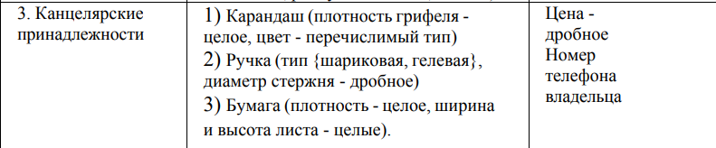

Рисунок 1 – Вариант задания

# **Ход работы**

Была разработана программа, которая принимает файл с командами и выполняет действия, описанные этими командами. Данная программа написана на ООП языке программирования Python. Соответствующая этой программе UML диаграмма классов, показанная на рисунке 2.

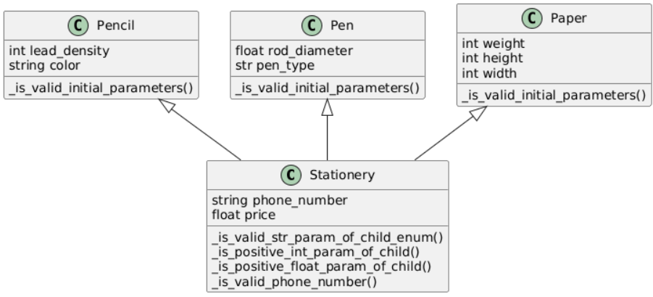

Рисунок 2 – UML диаграмма классов

Для проверки работоспособности программы был составлен файл, с валидными и не валидными данными, рисунок 3.

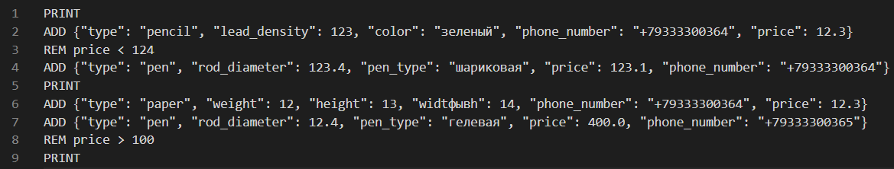

Рисунок 3 - Тестовый файл

Работа программы представлена на рисунках 4-5.

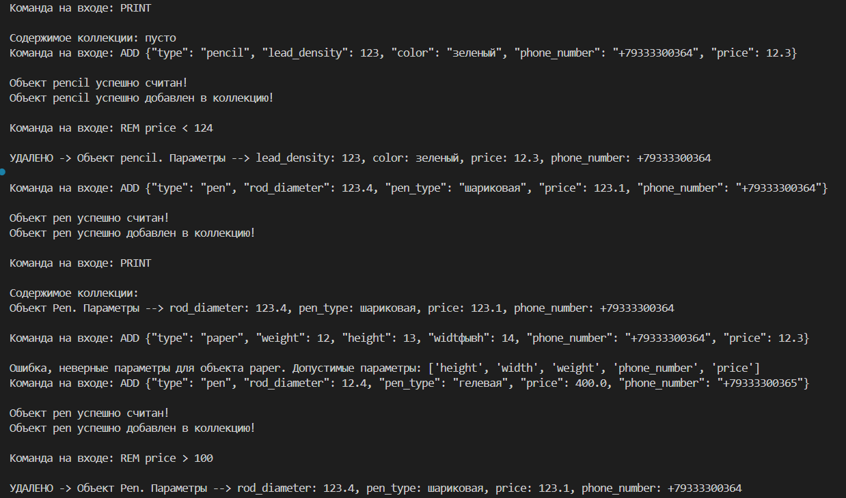

Рисунок 4 – Результат работы программы

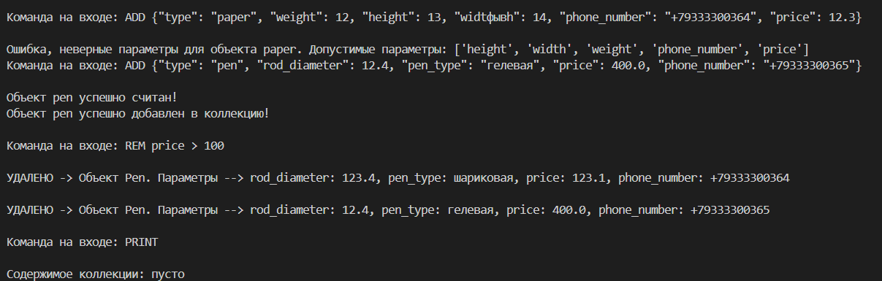

Рисунок 5 – Результат работы программы

# **Заключение**

В результате практической работы была разработана программа полностью соответствующая ТЗ, а также были закреплены основные принципы ООП.